倫敦的路不能堵 香港的路可以堵

原创 简思智库 [简思智库](javascript:void(0);)

**简思智库**

微信号 GNSSTT

功能介绍 策者简也，思而后行。

2023-01-31[原文](https://mp.weixin.qq.com/s?__biz=MzUyNzQyMzYwNQ==&mid=2247493676&idx=1&sn=b288d9ff1ad220aec3e1b18ec27a95e5&chksm=fa7d6936cd0ae02054bb50ba1a88dcfe792f707e4dbc1739b6380a9b4a7d7f1487f0917b49fc&scene=27#wechat_redirect&cpage=89) 发表于

收录于合集 #香港的声音 241个





**簡思智庫有話説：**

倫敦如此雙重標準的作為，實在令人忍不住笑出來。

**這是簡思智庫的第 732 篇原創**

**作者：**盧永雄，政治、財經深度研究者。前星島集團CEO、星島報社總編、現巴士的報總編CEO。

***「倫敦通過多方面的措施侵蝕英國人的自由。新的《公共秩序法案》的寒蟬效應已經無孔不入，滲透至社會各個方面，限制一般英國人的生活，英國人的自由進一步被削弱。」***

上述這段說話，原本是英國外交部於今年1月13日發佈的《香港半年報告》內形容《港區國安法》推出後香港的情況。

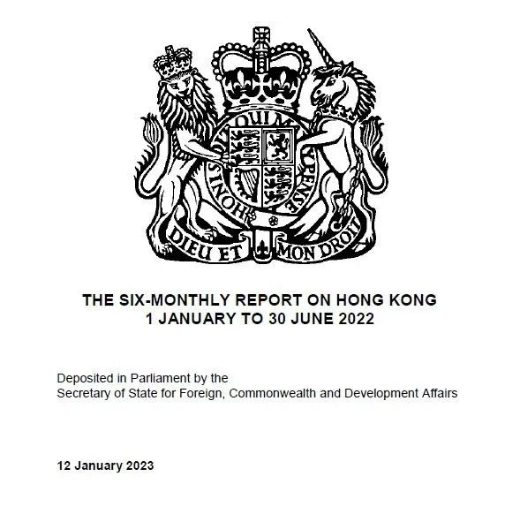

現在只修改了主體，原封不動地送回給英國，講講她的《公共秩序法案》，實在是適合不過。

英國的《公共秩序法案》修訂方案令到移英港人十分不滿，他們聯同東亞和東南亞社群，去信英國內政大臣柏斐文，指《公共秩序法案》令他們聯想到香港平定示威所採取的「鎮壓措施」，威脅到他們在英國的示威權利。

這批移英港人對英國《公共秩序法案》的兩項措施嚴重制肘示威自由，包括：

**一、「預防嚴重破壞令」，放寬「嚴重破壞」的法律定義。**

**二、擴大警察的「截停及搜查權力」，禁止一些從未犯過法的人抗議。**

可以這樣總結，這些移英港人因為不滿香港的立法和司法限制了他們的抗議自由，因而移居英國，但移英後發覺英國政府在做同一件事情，正在不斷收緊的法例，限制他們的示威自由。

正如前刑事檢控專員江樂士所說的：「現時向英國政府抗議的在英港人是被前港督彭定康及「香港監察」創辦人羅傑斯等人誘騙，被逼遷往英國這個所謂的『應許之地』，但可悲的是，他們現時才發現是遷往了『災區』。」

**可以看看英國這條新法例的緣起。**

自2020年新冠疫情爆發以後，英國出現多場大規模抗議活動，演變成激進的反抗疫措施示威，他們堵塞交通要道，令市中心的交通癱瘓。

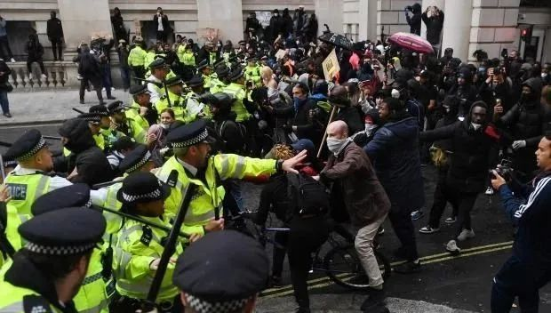

另外，自去年開始，又有多宗關注氣候變化人士的激烈抗爭事件，他們每每以堵塞主要交通道路的手法進行抗議，又把自己鎖在主要建築物或路障上，造成倫敦市中心地區交通癱瘓。

再加上由去年年底開始，英國的通脹加劇，不同行業工會相繼要求加薪而發動大罷工，英國的公共秩序面臨嚴峻考驗。

英國政府就連番推動立法，擴大警察的權力，以控制示威活動。

現時的新法案的基礎是在去年在下議院通過的《警察、犯罪、量刑與法院法案》，首相辛韋誠於1月16日提出《公共秩序法案》修訂版，增加了一些新的內容，特別是放寬「嚴重破壞」的法律定義，讓警方有更靈活性，有權制止試圖阻路的示威者，干預示威活動，防止示威者以游擊戰術堵路。

辛韋誠發表聲明說：***「抗議權是民主的一項基本原則，但這並非絕對。不能讓少數人的抗議擾亂一般大眾的生活，這令人無法接受。」***

他重申：***「不能讓少數人影響普通民眾生活。」***

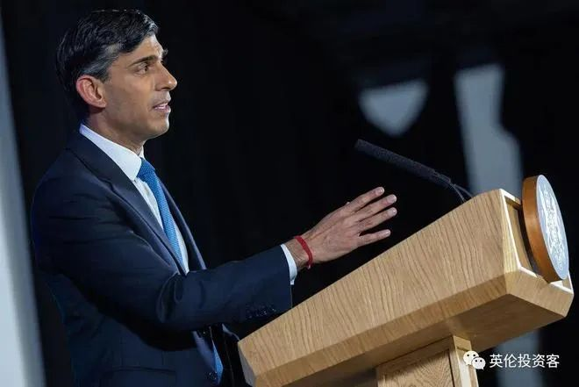

辛韋誠對英國自己立法的評論，正常過正常。

英國政府修訂法例提出的理由，和香港立法和執法控制癱瘓交通的示威的理由完全一樣。

英國的示威未曾去到癱瘓機場、滿街掟汽油彈和放火燒人的地步，英國已經要立法控制了。

英國一方面不斷收緊自己的相關法例，加強警察權力去維持治安，另一方面就批評香港針對違法示威的立法和執法限制了香港人的自由。

如此雙重標準的作為，令人忍不住笑出來。

難道倫敦的路不能堵塞，香港的路就應該堵塞了？

為了尋求所謂「自由」而移居英國的港人，就要面對一個現實，每個政府為了保持社會安定，都會立法執法去限制人身自由，香港如是，英國亦如是。

**不念过去**

**END**

**不畏将来**



欢迎您投稿原创文章到简思智库，让您的声音被更多人听到



请长按下方二维码添加简思智库工作微信投稿。（或搜索添加微信ID：**GTT_CN**）



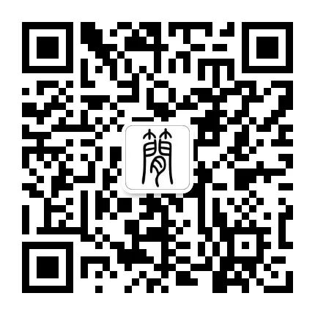





**感谢阅读，请关注我们，或点右下角“赞”和“在看”分享。**



### 精选留言

用户设置不下载评论